Справка о результатах публичных консультаций по проекту постановления Кабинета Министров Чувашской Республики «Об утверждении Правил предоставления субсидий из республиканского бюджета Чувашской Республики на возмещение части затрат на строительство и (или) реконструкцию хмелевых шпалер и признании утратившими силу некоторых решений Кабинета Министров Чувашской Республики»

В соответствии с постановлением Кабинета Министров Чувашской Республики от 29 ноября 2012 г. № 532 «О проведении оценки регулирующего воздействия проектов нормативных правовых актов Чувашской Республики» в целях учета мнения субъектов предпринимательской и иной экономической деятельности Министерством сельского хозяйства Чувашской Республики (далее – Минсельхоз Чувашии) в период с 23 мая 2024 года по 13 июня 2024 года проведены публичные консультации по проекту постановления Кабинета Министров Чувашской Республики «Об утверждении Правил предоставления субсидий из республиканского бюджета Чувашской Республики на возмещение части затрат на строительство и (или) реконструкцию хмелевых шпалер и признании утратившими силу некоторых решений Кабинета Министров Чувашской Республики» (далее – проект постановления).
Проект постановления был размещен на официальном сайте regulations.cap.ru в информационно-телекоммуникационной сети «Интернет»
22 мая 2024 года в информационно-телекоммуникационной сети «Интернет» (https://nk.cap.ru/projects/8196).
Проект постановления и перечень вопросов к нему через специалистов Минсельхоза Чувашии по решению вопросов поддержки сельскохозяйственного производства в муниципальных округах направлен 8 сельскохозяйственным товаропроизводителям – потенциальным получателям субсидий.
По результатам публичных консультаций поступили устные ответы (в ходе телефонных разговоров) от ООО «Агроресурсы», ООО «Агрохмель»,
Колхоз «ОПХ «Ленинская искра», ООО «Русхмель», СХПК «Выльский», которые указали на отсутствие предложений и замечаний по проекту постановления.
Всего получено 5 отзывов. Иных отзывов от участников публичных консультаций не поступало.
По итогам публичных консультаций в проект постановления изменения не вносились.

Заместитель Председателя Кабинета Министров Чувашской Республики – министр сельского хозяйства Чувашской Республики | 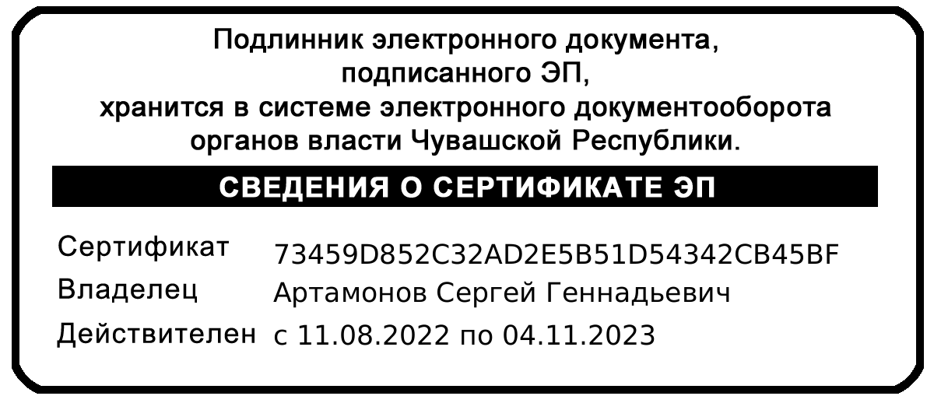 | С.Г. Артамонов

